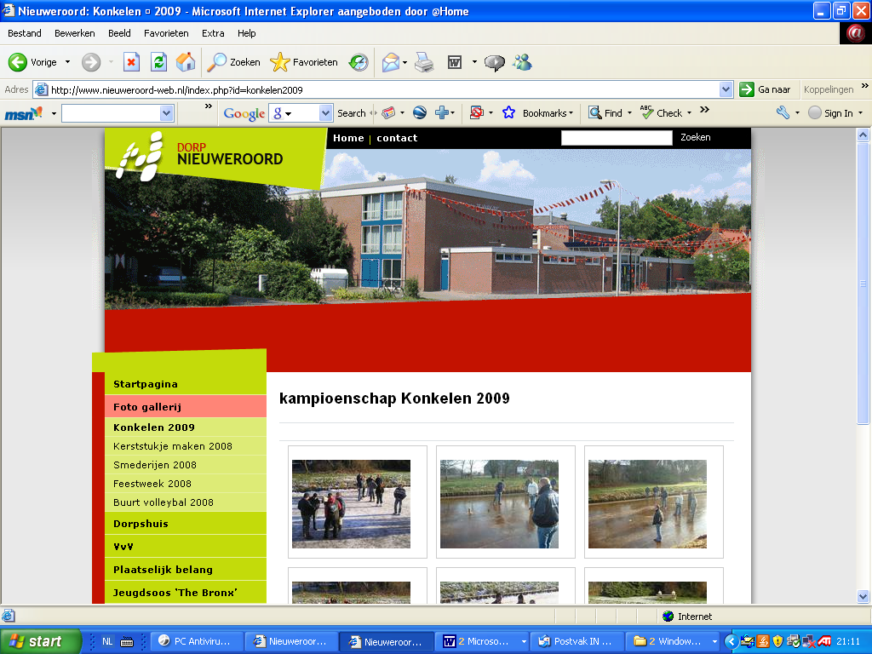

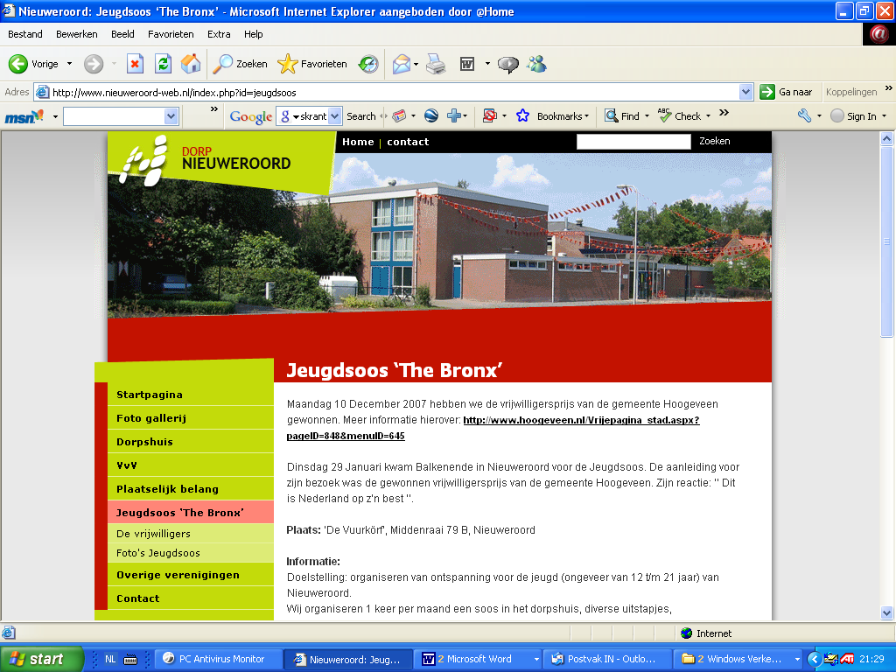

**Dorpskrant voor Nieuweroord**

**10 september 2014**



**Een uitgave van de**

**Vereniging voor Volksvermaak**

**NieuweroordIn dit V.v.V. Nieuws…**



* **Agenda**
* **Van de bestuurstafel**
* **Uitslagen Feestweek 2014**
* **‘Mexicaanse ovenschotel’**
* **Oproep Zangroep ‘Joy’**
* **V.v.V. Kids pagina’s**
* **Stijldansen Noordscheschut**
* **Cultuur in de schuur**
* **Kinderbijbeldagen**
* **‘De Proeverij’**
* **Dorcas**
* **Plannen Trambaan**
* **Colofon**

**Agenda**



|  |  |
| --- | --- |
| Oud Papier | Zaterdag 13 september, |
| V.v.V. Klaverjassen | Vrijdag 19 september |
| Dorcas Breimorgen | Woensdag 1 oktober |
| Cultuur in de Schuur | Vrijdag 3 oktober |
| Oud Papier | Zaterdag 11 oktober |
| V.v.V. Filmmiddag | Woensdag 15 oktober |
| Kinderbijbeldagen | 15, 16, 17 oktober |
| V.v.V. Klaverjassen | Vrijdag 17 oktober |
| Inleveren kopij V.v.V. Nieuws | Zaterdag 18 oktober |
| V.v.V. Proeverij | Zaterdag 8 november |
| Dorcas voedselactie | 2 – 9 november |

__________________________________________________________

Het volgende V.v.V. Nieuws komt uit op 29 oktober 2014. Heeft u ook nog teksten, een activiteit, wissewassies, leuke foto’s of iets voor de agenda? Mail of breng het voor 18 oktober naar de redactie. Let op! Graag de mail voor het V.v.V. Nieuws naar [vvvnieuws@gmail.com](mailto:vvvnieuws@gmail.com)

**Van de bestuurstafel**



Beste dorpsbewoners,

Wat is de tijd voorbij gevlogen.

De feestweek ligt al weer achter ons en de meeste mensen zitten inmiddels weer in het ritme.

Tijdens onze evaluatievergadering kwam naar voren dat we kunnen terug kijken op een leuke en gezellige feestweek.

Dit hebben wij met elkaar, als dorpsgenoten, toch maar weer mogelijk gemaakt. Uiteraard blijven er altijd verbeterpunten, maar dat is dan weer iets voor een volgend jaar.

Ideeën en suggesties zijn altijd welkom. Laat het ons weten, dan nemen we dat mee tijdens de vergaderingen. Zo kunnen we ons samen voorbereiden op de volgende feestweek in 2015.

De uitslagen van de feestweek vindt u verderop in het boekje.

In september begint het klaverjassen ook weer op de vrijdagavond en in november willen wij een gezellige avond organiseren.

Daarover kunt u meer lezen verder op in het boekje.

Iedereen nogmaals bedankt voor de inzet tijdens de feestweek, het was geweldig!

Namens het V.v.V. bestuur,

Tanja Nijveen

­­­­­­­­­­­­­­­­­­

**Uitslagen Feestweek 2014**

**Dinsdag**

Optocht (Thema Jungle)

1e prijs: Cloë en Tristan Bruinsma

2e prijs: Collin Otten en Ian Giethoorn

3e prijs: Milou en Babet Post

Ballonnen oplaten

Wordt bekendgemaakt in het V.v.V. Nieuws van eind oktober.

Spandoek Buurten

Middenraai 6 punten

Raairakkers 5 punten

Kanaal ZZ 4 punten

Hypobuurt 3 punten

Veenbuurt 2 punten

Zonnediekie 1 punt

Party & Co

1e Kanaal ZZ 44 punten

2e Middenraai 38 punten

3e Raairakkkers 37 punten

4e Zonnediekie 35 punten

5e Hypobuurt 33 punten

6e Veenbuurt 30 punten

**Woensdag**

Klaverjassen

1e Anton Hollegier 7647 punten

2e Jan Otten 7321 punten

3e Albert de Jonge 7221 punten

4e Jaap Hage 7087 punten

5e Jan Schalen7068 punten

5e Michel van Essen 7068 punten

7e Jan IJmker 7014 punten

8e Stoffer IJmker 7000 punten

9e Freek Blokzijl 6991 punten

10e Wietse Otten 6968 punten

Klaverjassen (Rode Draad):

Veenbuurt 6 punten

Hypobuurt 5 punten

Zonnediekie 4punten

Raairakkkers 3 punten

Kanaal ZZ 2 punten

Middenraai 1 punt

Eieren gooien

Hypobuurt (Jos en Henk S. 18.50 meter) 6 punten

Veenbuurt (Merlissa en Paul 15.00 meter) 5 punten

Zonnediekie (Angela en Ellen 13.20 meter) 4 punten

Middenraai (Jacqueline en Evelien 9,95 meter) 3 punten

Raairakkers (Michelle en Jennifer 5.44 meter) 2 punten

Kanaal ZZ (Jan en Stoffer 3.00 meter) 1 punt

**Vervolg woensdag**

Spijkerbroek hangen

Raairakkers (Bart 1.33.59 min.) 6 punten

Middenraai (Mirjam B. 1.26.15 min.) 5 punten

Zonnediekie (Henriëtte 1.11.00 min.) 4 punten

Hypobuurt (Henk S.) 3 punten

Kanaal ZZ (Harmke) 2 punten

Veenbuurt (Merlissa 45.03 sec) 1 punt

Frikandellen eten

1e André Bruinenberg (Raairakkers) 20 stuks

2e Chris van der Weide 17 stuks

3e Martin Oost (Veenbuurt) 14 stuks

4e Gert Knol (Hypobuurt) 12 stuks

5e Remon Westerink (Middenraai) 11 stuks

6e Timo Vos (Kanaal ZZ) 10 stuks

7e Henk-Jan Klomp 10 stuks

8e Alfred Westerhof (Zonnediekie) 9 stuks

9e Jos Kroezen 7 stuks

**Donderdag**

Fietsen 30 km

1e Aafke Oost 36 punten

2e Jurjen Jansen 34 punten

3e Kevin de Haan 32 punten

Fietsen 50 km

1e Henk Haveman 43 punten

2e Rieks Benjamins 42 punten

3e Roelien Sallomons 41 punten

**Vervolg Donderdag**

Darten

Winnaars: Verliezersronde:

1e Hendrik Tooren 1e Arend Slomp

2e Jitze van de Wal 2e Michel Otten

3e Allard Benjamins 3e Mathias Rolink

3e Klaas Jonkman 3e Pieter Huitink

Hoogste finish: 180 score:

Allard Benjamins 156 Anton Norden 3x

Dennis van Rijswijk 128 Hendrik Tooren 3x

Koert Bisschop 124 Jitze van der Wal 2x

Pieter Huitink 1x

Arend Slomp 1x

Miniplaybackshow

1e Kanaal ZZ: Annie-Tomorrow

2e Middenraai: Shakira-la la la (Brazil 2014)

3e Celine Schonewille: Taylor Swift-Mean

4e Xanti en Frederique: Ariana-Grande problem

5e Hypobuurt: Nielssen & Miss Montreal-Hoe

6e Zonnediekie: Aliya-L.O.V.E.

7e Rosalin en Jolein: Kinderen v. Kinderen-Spiegelbeeld

8e Rosalin: Jada Borsato-Als jij maar van mij houdt

9e Babet: John Newman-Love me again

Playbackshow

1e Middenraai: Wes-Alané

2e Raairakkers: Evanescence ft. Linkin Park-Bring me to live

3e Zonnediekie: Ilse de Lange & Waylon-Still loving after you

4e Veenbuurt: Pitbull ft. Jennifer Lopez & Claudia Leitte-We are one

5e Kanaal ZZ: Maria Carey ft. Whitney Houston-When you believe

6e Hypobuurt: Lady GaGa-Just Dance

7e Zorgboerderij: Avici-Hey brother

**Vrijdag**

Highland Games

Heren:

1e André Bruinenberg 42 punten

Bertus Koster 42 punten

3e Emiel Vos 36 punten

4e Johan Bruinenberg 35 punten

Erik Reinders 35 punten

6e Hirjan Blokzijl 31 punten

7e Alex Veerbeek 29 punten

8e Erik-Jan Otten 27 punten

9e Henk Bruinsma 24 punten

Chris van der Weide 24 punten

11e Jos Kroezen 9 punten

Dames:

1e Roelien Otten 25 punten

2e Merlissa Scholing 23 punten

3e Ilse Snippe 21 punten

4e Grietje Bruinenberg 20 punten

5e Kim Kroezen 18 punten

Gerlinde Bruinenberg 18 punten

7e Henriëtte Zomer 16 punten

**De winnaars van de ballonvaart zijn:**

Klaas Bruinenberg, Gert-Jan Bruinenberg, Ilse Snippe , Elly Krommendijk, Danielle Guchelaar, Jenine van der Weide, Ingrid Everts, Klaasje Blokzijl, Rieks Benjamins (2x) en Gerald Vos.

**Zaterdag**

Kinderzeskamp:

1e prijs: groep 4 De spiders

2e prijs: groep 2 De smiley’s

3e prijs: groep 6 De picachu’s

**Vervolg zaterdag**

Zeskamp

1e Zonnediekie 48 punten

2e Veenbuurt 1 39 punten

Kanaal ZZ 39 punten

4e Hypobuurt 38 punten

5e Veenbuurt 2 37 punten

6e Middenraai 1 35 punten

7e Middenraai 2 34 punten

8e Raairakkkers 30 punten

|  |  |  |  |  |  |  |
| --- | --- | --- | --- | --- | --- | --- |
| **EINDUITSLAG BUURTENCOMPETITIE 2014** | | | | | | |
|  | **Raai**  **rakkers** | **Kanaal**  **ZZ** | **Midden**  **raai** | **Zonne**  **diekie** | **Veen**  **buurt** | **Hypo**  **buurt** |
| **Spandoek** | 5 | 4 | 6 | 1 | 2 | 3 |
| **Party & Co** | 4 | 6 | 5 | 3 | 1 | 2 |
| **Klaverjassen** | 3 | 2 | 1 | 4 | 6 | 5 |
| **Eieren gooien** | 2 | 1 | 3 | 4 | 5 | 6 |
| **Spijkerbroek**  **hangen** | 6 | 2 | 5 | 4 | 1 | 3 |
| **Frikandellen**  **eten** | 6 | 2 | 3 | 1 | 5 | 4 |
| **Fietsen** | 6 | 4 | 2 | 5 | 4 | 2 |
| **Mini**  **playbackshow** | **-** | 6 | 5 | 3 | **-** | 4 |
| **Playbackshow** | 5 | 2 | 6 | 4 | 3 | 1 |
| **Highland G.**  **heren** | 6 | 4 | 2 | 6 | 3 | 1 |
| **Highland G.**  **dmes** | 3 | 6 | 4 | 1 | 5 | 3 |
| **Zeskamp** | 1 | 5 | 2 | 6 | 5 | 3 |
| **TOTALEN** | **47** | **44** | **44** | **42** | **40** | **37** |



**Ingrediënten: Mexicaanse Ovenschotel**  
500 gr. gehakt, 2 uien, 2 tenen knoflook, 1 rode paprika,

4 tomaten, 1 bakje champignons (staat niet in het originele recept, doe ik er zelf altijd door), blikje mais, 2 zak tortillachips (hou je van pittig dan kun je de sweet chili variant nemen), 1 zak fijngesneden andijvie (+ 250 gr.), creme fraiche (200 gr), mexicaanse kruiden (kant en klaar of zelf mixen: chilipoeder, koriander en komijn), geraspte kaas.  
  
Gehakt kruiden samen met de mexicaanse kruiden in een wok of hapjespan rul bakken, de gesneden champignons, paprika, uien en knoflook meebakken.

Zodra alles klaar is de crème fraiche er doorheen verwarmen.  
De tomaten in plakjes snijden.  
De ovenschaal invetten en als volgt opbouwen:  
  
1/3 deel van de tortillachips onderin de schaal  
1/2 deel van het gehaktmengsel  
1/2 deel van de tomatenschijfjes er opleggen  
1/2 deel van de mais eroverheen strooien  
Een flinke laag andijvie  
Een laagje geraspte kaas  
1/3 deel van de tortillachips  
1/2 deel van het gehaktmengsel  
1/2 deel van de tomatenschijfjes  
1/2 deel van de mais  
1/3 deel van de tortillachips  
Tot slot lekker veel geraspte kaas  
  
Ongeveer 20 minuten in een voorverwarmde oven van 225 graden.  
In het originele recept moet je de crème fraiche voor de helft over de andijvie verdelen en de andere helft over de laatste laag tomaten/mais, maar omdat ik dat zo moeilijk verdelen vond doe ik de crème fraiche door het gehaktmengsel en dat is wel net zo lekker.

**Zanggroep “Joy”zoekt nieuwe leden!**

Zanggroep “Joy” is een enthousiast, gezellig vrouwenkoor

dat overwegend christelijke liedjes zingt.

We hebben recent een doorstart gemaakt en er zijn al veel

nieuwe, enthousiaste leden bij gekomen.

Toch zouden we ons koor graag nog wat meer willen uitbreiden.

Je mag vrijblijvend een keer komen kijken of meezingen.

We zouden het heel erg leuk vinden om je te verwelkomen!!

Heb je belangstelling, neem dan even contact op met:

Alida Blokzijl: [alidablokzijl@ziggo.nl](mailto:alidablokzijl@ziggo.nl) of

Marchje Bremer: [marchjeandre@home.nl](mailto:marchjeandre@home.nl)

of bel 0528-343368 (Marchje)

**V.v.V. Kidspagina’s**

***Filmmiddag woensdag 15 oktober***

*Hallo allemaal,*

In de herfstvakantie op woensdagmiddag 15 oktober organiseren wij weer een filmmiddag voor jullie.

Van 13.00 uur tot ongeveer 14.45 uur draaien wij:

**Rio 2**

Om 15.00 uur tot ongeveer 16.45 uur draaien wij:

**Het regent gehaktballen**

We gaan er natuurlijk weer een gezellige middag van maken met wat drinken en niet te vergeten wat lekkers.

Waar: Dorpshuis de Vuurkorf

Wanneer: woensdag 15 oktober

Tijd: van 13.00 uur tot 16.45 uur

Voor wie: iedereen van groep 1 t/m8

Kosten: 1 euro per kind per film

Groetjes van de kindercommissie!

**V.v.V. Kidspagina’s**

***Feestweek 2014***

*Hallo allemaal,*

Wat hebben we een leuke feestweek gehad dit jaar, bedankt dat jullie er allemaal waren! We willen ook jullie papa’s en mama’s bedanken die ons geholpen hebben, want zonder jullie was het niet zo’n succes geworden.

Wat waren er mooie creaties bij de optocht, en wat waren jullie creatief bij het cupcake feestje! En niet te vergeten de vrijdagmorgen, het kinderzeskamp, wat een fanatieke en sterke kinderen zijn er in Nieuweroord zeg!

Elders in het boekje kunnen jullie de uitslagen teruglezen. De uitslagen van de ballonnenwedstrijd komt in het volgende VVV Nieuws.

*Ballonnenwedstrijd*

De kinderen die bij de optocht een ballon opgelaten hebben, kunnen hun teruggestuurde kaartje tot en met 1 oktober inleveren bij:

Samantha Pieters, Ring 4 of bij Brenda Bruinenberg, Hoogeveenschevaart 51.

Groetjes van de kindercommissie,

Samantha en Brenda.

[](http://www.google.nl/imgres?start=818&sa=X&biw=1600&bih=775&tbm=isch&tbnid=A65Q-xizihjA_M:&imgrefurl=http://nl.123rf.com/photo_3617931_silhouet-banner-van-paren-ballroom-dansen-op-blauwe-achtergrond.html&docid=2F2T8SjytDvWZM&imgurl=http://us.cdn2.123rf.com/168nwm/srnicholl/srnicholl0806/srnicholl080600003/3184448-silhouet-illustratie-van-jonge-paar-ballroom-dansen.jpg&w=142&h=168&ei=F4coUsDdHOaS7AbSxICQBA&zoom=1&ved=1t:3588,r:31,s:800,i:97&iact=rc&page=26&tbnh=134&tbnw=109&ndsp=29&tx=33&ty=77)

**STIJLDANSEN IN DE CIRKEL**

**voor jong en oud, beginners en gevorderden**

De 1e les is gratis, daarna kan men per les betalen.

Voor beginners € 5,50 per les per persoon.

Voor gevorderden € 7,00 per les p.p. inclusief afdansen.

Mocht u een avond niet kunnen dan zijn er

geen kosten aan verbonden.

Medio april kan afgedanst worden (voor belangstellenden).

Bij voldoende deelname worden de lessen gegeven op de vrijdagavond en starten we

medio oktober, begin november.

Kom gezellig langs (koffie staat klaar).

Voor vragen en/of opgave [infodecirkel@gmail.com](mailto:infodecirkel@gmail.com)   
onder vermelding van naam en voor de cursus

of via 06-31070256.

De Cirkel Noordscheschut.

**“Cultuur in de Schuur"**

**vrijdag 3 oktober van 16.00-21.00 uur**

**In Dorpshuis de Cirkel te Noordscheschut.**

**Entree: Gratis**

**"Cultuur in de Schuur" is een unieke activiteit, waar de passie van het maken van kunst en het verzamelen van bijzondere spullen te zien zijn.**

Nog niet eerder hebben de bezoekers de gelegenheid gekregen om zoveel variatie van het maken van “kunst” te ontdekken. Kunst is natuurlijk in vele facetten uit te drukken, wij noemen u enkele voorbeelden: wat dacht u van quilten, mozaïeken, teken- en schilderkunst, beeldhouwen, houtsnijwerk, breien, natuurlijk decoraties enz.Vele van deze “kunstenaars” zijn ter plekke bezig met hun eigen werken.

En wat dacht u van bijzondere verzamelingen die u normaal vaak alleen maar in een museum kan bezichtigen. O.a. Vliegtuigen, fietsjes, antieke doopjurken en handwerken, poppenhuis-servies en nog heel veel meer.

Al deze kunstenaars en verzamelaars zijn mensen zoals u en ik, inwoners van Noordscheschut en omgeving waaronder ook jongeren.

Zij allen willen de passie, voor het maken kunst of het verzamelen van bijzondere objecten, delen met u en jou.

Bijzonder is dat alle basisschoolkinderen uit Noordscheschut e.o. onder leiding van Kunstenares Delia Bremer een schildersdoek gaan beschilderen met het thema "Feest", dit n.a.v. het 25 jarige jubileum van ons Dorpshuis De Cirkel.

Al deze doeken, en dat zijn er bijna 300, zijn te bewonderen tijdens dit evenement. Voor het tentoonstellen van al deze doeken zijn wij gesponsord door **Wim Koster Tuinhout te Noordscheschut.**

Daarnaast is er deze dag voor de kinderen een creatieve hoek waar onder begeleiding van leiding van de Knutselclub Noordscheschut een 'kunstwerkje' kan worden gemaakt en is er een schminkhoek waarin opgeleide grimeurs hun 'kunsten' vertonen.

U hoeft tussen door niet naar huis voor een hapje eten of drinken, want tegen betaling is er deze dag van alles te krijgen in de gezellige 'kantine' van ons dorpshuis.

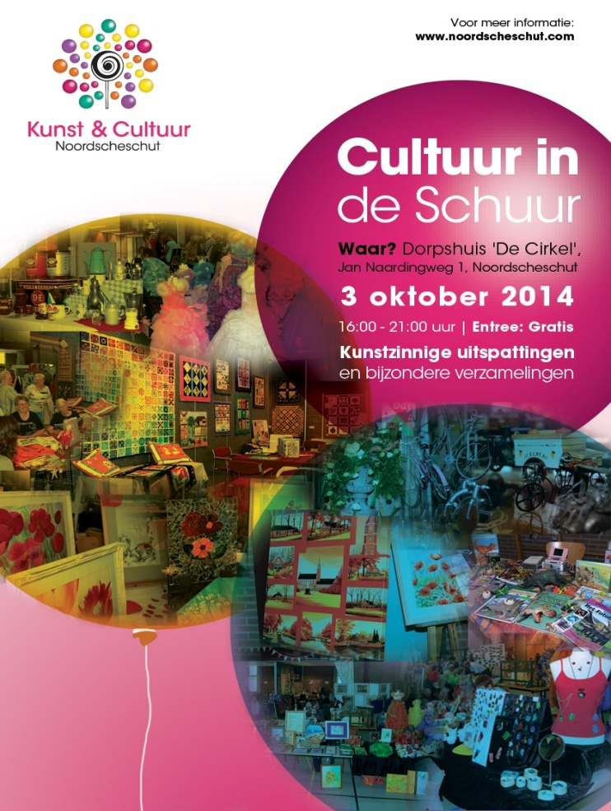

**Kinderbijbeldagen**

Hallo allemaal!

In de herfstvakantie op d.v**. 15, 16 en 17 oktober 2014** willen wede **kinderbijbeldagen** houden met verhalen, knutsels of een spel en liedjes.

**Van 10.00 - 12.00u** in de Hervormde kerk aan de Tramweg in Noordscheschut.

Ben je tussen de 4 en 12 jaar? Dan kom je toch ook?!

**Op vrijdag aan het eind van de ochtend sluiten we af met een Picknick!**



**Het thema deze dagen is “Vis je mee?!”**

Gratis entree met aan het eind een collecte!

Groetjes namens de organisatie,

de interkerkelijke evangelisatie commissie



***‘de Proeverij’***

*Op zaterdag* ***8 november*** *organiseert de V.v.V.*

*in het dorpshuis een gezellige wijn- en bier proeverij.*

*De invulling van de avond is nog niet helemaal rond,*

*maar vast staat dat u kunt gaan genieten van*

*overheerlijke wijn- en biersoorten.*

*Kom gezellig proeven. Wij zorgen voor een bijpassend hapje en gezellige muziek!*

*Verdere details, zoals aanvangstijd en kosten vindt u*

*in het V.v.V. Nieuws van oktober.*

***Houdt deze datum dus alvast vrij.***

*We zien u graag!*

* De V.v.V.*

**Uitnodiging!**

Voor iedereen die belangstelling heeft voor het werk van Dorcas, is er op D.V. woensdag **1 oktober as.** een gezellig samenzijn gepland. We noemen dat onze jaarlijkse **breimorgen. Wel- of geen breister:** U bent van harte welkom in de Chr. Geref. Kerk, Zwarte Dijkje te Noordscheschut. **Aanvang 9.45 uur.**

**Tot ziens op woensdag 1 oktober a.s.**

**Voedselactie Dorcas**

Woensdag 5 november is het Dankdag voor Gewas en Arbeid. We danken God voor al het goede dat Hij ons in het afgelopen jaar heeft toevertrouwd. Dat er zegen mocht rusten op ons werk.

De Dorcas Voedsel-actie wordt jaarlijks bewust georganiseerd in de week van Dankdag Dat is dit jaar al voor de 19e keer en is van 2 tot 9 november. Veel kerken en gemeenten houden tijdens de speciale dankdagdiensten een voedselinzameling. Ook in onze gemeente werd al 18 jaar heel actief mee gedaan met het inzamelen van voedsel en geld.

In Oost-Europa en Afrika hebben mensen het moeilijk door economische crisis, politieke onrust en droogteperiodes. Een voedselpakket is in nauw overleg met de veldkantoren en de douane van de verschillende landen samengesteld en bestaat uit houdbare producten: **3 zakjes droge soep (geen Cup a Soep),**

**1x Liga (geen milkbreak)**, **1x theebiscuit,**  **1 blik limonadesiroop (geen plastic fles)** ,**2 plastic flessen zonnebloemolie van 1L**, **2 blik groenten (800 gr.), 2 blik (800gr) witte of bruine bonen, 1 x 1 kg. suiker**, **2 x 1 kilo rijst (geen grootver-pakking, geen snelkookrijst) 2 x (vruchten) thee, 4 x 500 gr. macaroni**, **1x jam**, **3 kaarsen (lang),**

**2 tandenborstels en 2 tubes tandpasta, 1 x Brinta.**

Op 26 oktober zullen in de kerk lijstjes worden uitgedeeld met daarop bovenstaande producten.

U kunt hieruit een keuze maken en op zondag 2- of woensdag 5 november inleveren voor of na de kerkdiensten of voor 5 november bij , fam. Veuger, Slag 3 (342756) of bij fam. Koster, van Marleweg 15 (342964). **G**iften voor transport- en distributiekosten zijn van harte welkom en kunnen worden overgemaakt op nr. NL26 INGB 000 7132544. t.n.v. Werkgroep Dorcas, v.d. Sluisweg 1 Noordscheschut.

Werkgroep Dorcas Nieuweroord/Noordscheschut

**Plannen voor de Trambaan**

In de Structuurvisie staat hoe de gemeente het buitengebied, de dorpen en de stad ruimtelijk wil ontwikkelen.

Eind 2012 is de visie aangepast aan de laatste ontwikkelingen: de economische situatie en minder bevolkingsgroei.

Eerder werd al bekend dat hierdoor de kleine havens in de Kanalen Zone aan de Verlengde Hoogeveense Vaart bij Noordscheschut en Nieuweroord niet doorgaan.

De gemeente had al wel gronden aangekocht langs de Trambaan.

Voor de gemeentelijke gronden aan de Trambaan bij Nieuweroord is een nieuw plan gemaakt voor een beperkt aantal woningen.

Gedacht wordt aan het idee van “Landelijk Wonen in het Groen”.

Dit betekent grote percelen (5.000- 10.000 m²) waar men mag wonen.

Desgewenst kan dit in combinatie met een kleinschalig bedrijfje (maximaal 200 m²).

De nieuwbouw moet goed passen in de huidige omgeving.

Het worden grote kavels met groen omzoomd.  De verwachting is dat in het komende voorjaar van 2015 gebouwd kan worden. De kavels zijn bestemd voor particuliere bouwers.

**Reageren**

Na de vakantie start de bestemmingsplanprocedure. U kunt dan het plan inzien en erop reageren. De publicatie hierover vindt u in het Torentje.

Heeft u nog vragen? Of wilt meer informatie over de kavelverkoop?

Neem dan contact op met projectleider Jeanette van Slochteren  via telefoonnummer 14 0528.

**Jaargang 29, nummer 4**

***10 september 2014***

***V.v.V. Nieuws*** *is een uitgave van de Ver­eni­ging voor Volks­vermaak te Nieuwer­oord en verschijnt ongeveer 6 maal per jaar. Oplage 500 stuks. Ook verschijnt er jaarlijks een speciale V.v.V. Nieuws voor de feestweek.*

*De redactie bestaat uit:*

*- Jannie Haveman tel. (0528) 34 12 83*

*Slag 1, Nieuweroord*

*- Marijke Mulderij tel. (0528) 34 43 33*

*vvvnieuws@gmail.com*

Kopij kan per e-mail worden gestuurd naar bovengenoemd e-mailadres.

Kopij van inwoners, verenigingen, of instellingen uit Nieuweroord en om­streken wordt GRA­TIS geplaatst. Kopij kan worden ingekort of geweigerd.

Op 29 oktober 2014 verschijnt het volgende V.v.V. Nieuws.

Kopij graag voor 18 oktober inle­ve­ren.

**Kijk ook eens op de website:**

[**www.Nieuweroord-web.nl**](http://www.Nieuweroord-web.nl)

AED: bij het dorpshuis hangt een AED-apparaat. Als u denkt deze nodig te hebben, bel dan 112. Vrijwilligers halen dan het AED apparaat en zullen u helpen, als aanvulling op de ambulancedienst.